|  |  |  |
| --- | --- | --- |
| СОГЛАСОВАНО |  | УТВЕРЖДАЮ |
| Преподаватель по разработке ТЗ  ________________ Ржаникова Е.Д.  «____» _____________ 20__ г.  М.П. |  | Руководитель  ________________ Чистяков Г.А.  «____» _____________ 20__ г.  М.П. |

ТЕХНИЧЕСКОЕ ЗАДАНИЕ

на разработку

__________________игры «BlockPuzzle»_____________________

|  |  |  |
| --- | --- | --- |
| СОГЛАСОВАНО |  | СОГЛАСОВАНО |
| Колледж ВятГУ  ________________ Иванова В.А.  «____» _____________ 20__ г.  М.П. |  | Преподаватель по учебной практике  ________________ Жукова М.Н.  «____» _____________ 20__ г. |
|  |  | СОГЛАСОВАНО |
|  |  | Преподаватель по внедрению ИС  ________________Самоделкин П.А.  «____» _____________ 20__ г. |

2025

Содержание

Введение 2

1 Термины и определения 3

2 Перечень сокращений 4

3 Основные сведения о разработке 5

3.1 Наименование разработки 5

3.2 Цель и задачи 5

3.3 Сведения об участниках разработки 5

3.4 Сроки разработки 6

3.5 Назначение разработки 6

4 Описание предметной области 7

4.1 «Тудоку» 7

4.2 «Block Puzzle» 8

4.3 «Block Pile» 9

5 Требования к результатам разработки 12

5.1 Правила игры 12

5.2 Требования к пользовательскому интерфейсу 12

5.3 Требования к функциям 15

5.4 Требования к показателям назначения 16

5.5 Требования к видам обеспечения 16

5.5.1 Требования к математическому обеспечению 16

5.5.2 Требования к информационному обеспечению 16

5.5.3 Требования к метрологическому обеспечению 16

5.5.4 Требования к техническому обеспечению 16

5.6 Требования к надежности 17

5.7 Требования к безопасности 17

5.8 Требования к патентной чистоте 17

5.9 Требования к перспективам развития 18

6 Состав и содержание работ 19

7 Требования к документированию 21

8 Требования к приемно-стадочным процедурам 22

# Введение

В данном документе представлено описание разработки игры «BlockPuzzle», а также его требования к функциональности, дизайну и технической реализации. Данный документ предназначен для разработчика, в котором подробно описано техническое задание, чётко определены цели и задачи, сроки и этапы, необходимые для разработки игры «BlockPuzzle». Грамотно составленное техническое задание обеспечит полное понимание заказчика и разработчика.

Для заказчика техническое задание является точным описанием разрабатываемого продукта, а также позволяет наблюдать за процессом работы. Техническое задание гарантирует, что готовый продукт будет соответствовать определенным требованиям.

В техническом задании прописаны критерии, необходимые для приёмно-сдаточной комиссии, по которым будет проводиться оценка качества выполнения готового продукта.

# Термины и определения

В рамках данного документа термины и определения не предоставляются.

# Перечень сокращений

В данном документе используются следующие сокращения:

* ГОСТ – государственный стандарт;
* СТП – Стандарт предприятия;
* ПЭВМ – Персональная электронно-вычислительная машина;
* JSON – JavaScript Object Notation;
* IDE – Integrated Development Environment.

# Основные сведения о разработке

Данный раздел настоящего технического задания содержит основные сведения о разработке.

## Наименование разработки

Наименование игры, разрабатываемой в ходе учебной практики: «BlockPuzzle».

## Цель и задачи

Целью настоящей работы является разработка компьютерной игры «BlockPuzzle» в течении шести месяцев, с помощью языка программирования Python, использования встроенных библиотек и IDE. Подготовить необходимую документацию.

Задачи, которые должны быть выполнены:

* пройти инструктаж по ознакомлению с правилами внутреннего распорядка.
* настроить рабочее окружение;
* выбрать язык программирования;
* провести анализ предметной области;
* составить техническое задание;
* реализовать программный код;
* провести тестирование и отладку полученного кода;
* подготовить отчетную документацию по проекту.

## Сведения об участниках разработки

Заказчиком данного проекта выступает ФГБОУ ВО «Вятский государственный университет» (Колледж ВятГУ), представителями заказчика являются:

* Жукова Мария Николаевна – преподаватель по дисциплине учебной практике;
* Самоделкин Павел Андреевич – преподаватель по дисциплине «Внедрение информационных систем»;
* Ржаникова Елена Дмитриевна – преподаватель по дисциплине «Анализ и разработка технических заданий»;
* Чистяков Геннадий Андреевич – руководитель образовательной программы.

В качестве разработчика выступает студентка ФГБОУ ВО «Вятского государственного университета» (Колледжа ВятГУ), учебной группы ИСПк-204-52-00, Иванова Валерия Александровна.

## Сроки разработки

Разработка программы должна быть выполнена в следующие сроки:

* начало разработки и поставка задачи – 13.01.2025;
* разработка технического задания – 28.02.2025;
* реализация программного кода – 18.04.2025;
* подготовка отчетной документации – 30.05.2025;
* подготовка к сдаче отчетной документации – 06.06.2025;
* завершение разработки – 21.06.2025.

## Назначение разработки

Игра «BlockPuzzle» предназначена для развлечения и развития когнитивных навыков пользователей. Основное назначение данной игры заключается в предоставлении увлекательного занятия для широкой аудитории, не требующая специальных навыков и знаний.

Функциональное назначение:

* развитие когнитивных навыков. Игра «BlockPuzzle» способствует развитию логического мышления, что особенно необходимо для детей;
* улучшение концентрации. Игроки учатся сосредотачиваться на задаче, что способствует улучшению концентрации, которая пригодится в других сферах жизни;
* развлечение. Игра предоставляет увлекательное занятие для широкой аудитории, помогая расслабиться и отвлечься от повседневной жизни.

Эксплуатационное назначение:

* образование. Применение данной игры в образовательных процессах станет отличным инструментом для педагогов, делая учебный процесс более увлекательным для детей;
* реабилитационные программы. Игра может быть включена в программы реабилитации после травм для восстановления когнитивных функций;
* семейный досуг. «BlockPuzzle» подходит для совместного времяпрепровождения семьи, объединяя разные поколения;
* корпоративные мероприятия. Игра может использоваться для проведения командных соревнований и развлечений на корпоративных мероприятиях, способствуя сплочению коллектива.

# Описание предметной области

Block Puzzle — это простая, но очень увлекательная головоломка, построенная на использовании геометрических фигур «тетрамино» - разновидности полимино. Полимино в том или ином виде использовались в настольных играх и головоломках задолго до создания «Тетриса». Первоначально концепция блоковых головоломок появилась в 1980-х годах.

Block Puzzle остается весьма актуальным и популярным жанром мобильных игр благодаря своей простоте, доступности, расслабляющему геймплею и пользе для ума. Он подходит широкой аудитории, включая тех, кто ищет простые и ненавязчивые игры для отдыха и развлечения. Исходная версия Bock Puzzle была минималистичной игрой-головоломкой. Современные Block Puzzle игры значительно расширили свои возможности. Добавление уровней сложности, усовершенствованного геймплея, музыки и внутриигровых покупок. Данные изменения повысили интерес и привлекательность игры, что способствовало увеличению количества игроков и популярности игры. Block Puzzle имеет множество разнообразных видов. Смысл классической игры Block Puzzle заключается в то, что игрок размещает цветные блоки на сетке 10*10, зарабатывая очки. 3D Block Puzzle - игра в трехмерном пространстве. Так же есть версии с ограниченным временем для размещения блоков и повышением уровня игры. На данный момент Block Blast, одна из самых успешных игр в этом жанре, за три года собрала более 100 миллионов загрузок, тем самым доказывая устойчивый интерес аудитории к этому типу игры.

## ****«Тудоку»****

Тудоку —это головоломка, представляющая собой смесь «Тетриса» и «Судоку». Игровое поле представляет квадрат размером 9 на 9. В данной игре убираются не только заполненные ряды и столбцы как в классических «Блоках», но и малые квадраты, как в «Судоку», а также клетки необходимо заполнять не числами, а блоками. В «Тудоку» блоки перед постановкой можно вращать, что существенно облегчает задачу и позволяет выкручиваться даже в самых непростых ситуациях.

Ссылка на игру «Тудоку» <https://www.min2win.ru/game/tudoku.html>

Интерфейс игры «Тудоку» представлен на рисунке 1.

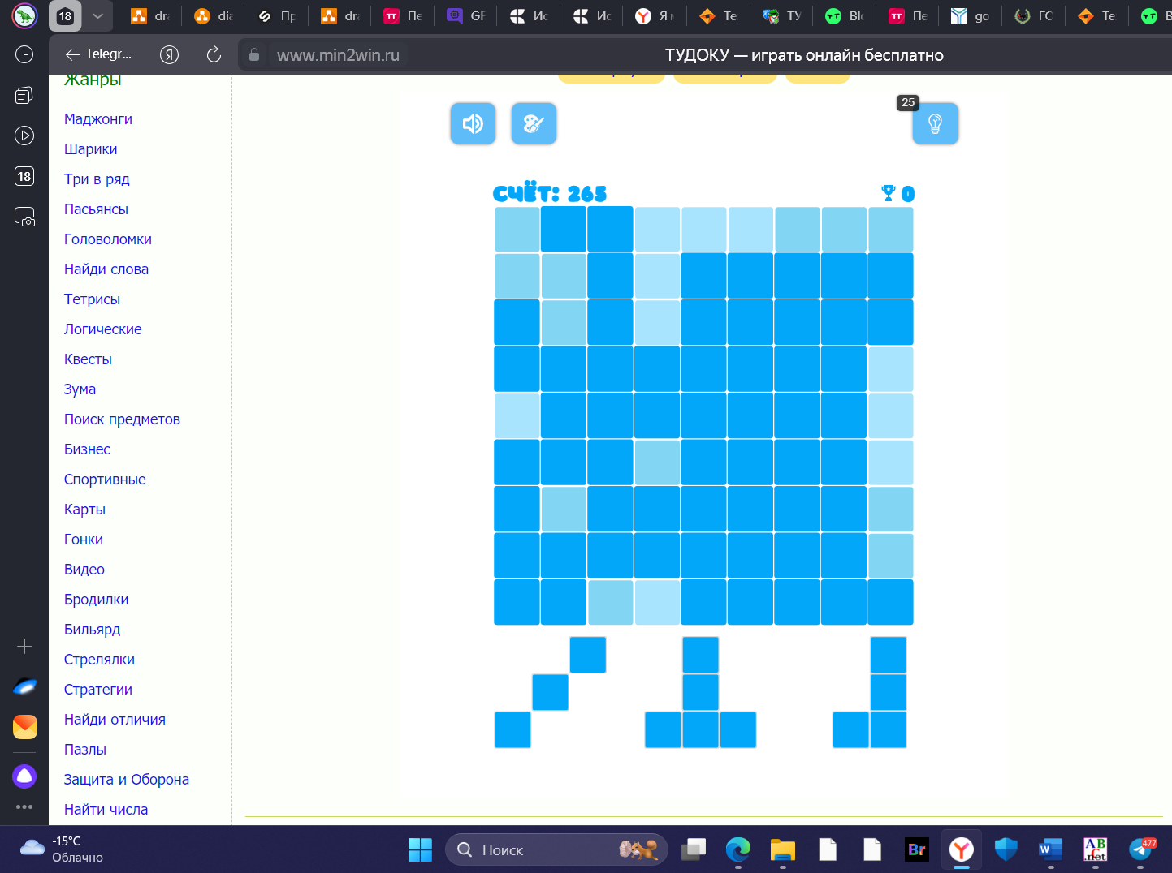

Рисунок 1 – Скриншот интерфейса игры «Тудоку»

Преимуществами игры являются:

* простота и доступность. Игра очень проста в освоении. Правила понятны даже новичкам;
* возможность играть на компьютере и мобильном устройстве. Это очень удобно, так как можно играть где угодно;
* отсутствие рекламы;
* возможность вращать блоки перед установкой.

Недостатками игры являются:

* отсутствие прогресса и достижений. В игре нет достижений, наград или возможности отслеживать свой прогресс, что может уменьшить мотивацию играть;
* простой интерфейс. Со временем может наскучить и желание продолжать играть снизится;
* зависимость от интернета. Играть можно только онлайн, что является проблемой в местах без доступа к сети.

## ****«Block Puzzle»****

Block Puzzle — головоломка с 5 различными режимами игры. Block Puzzle— это игра от компании Garnudo Games, разработанная для ПК. По всему миру игра доступна только по модели однократной покупки. Издатель игры — компания Garnudo Games. Бесплатно скачать Block Puzzle невозможно, так как игра доступна только по модели однократной покупки. Дата выхода: 04.04.2019.

Ссылка на игру «Block Puzzle» <https://mmo13.ru/games/35243_block-puzzle>

Интерфейс игры«Block Puzzle» представлен на рисунке 2.

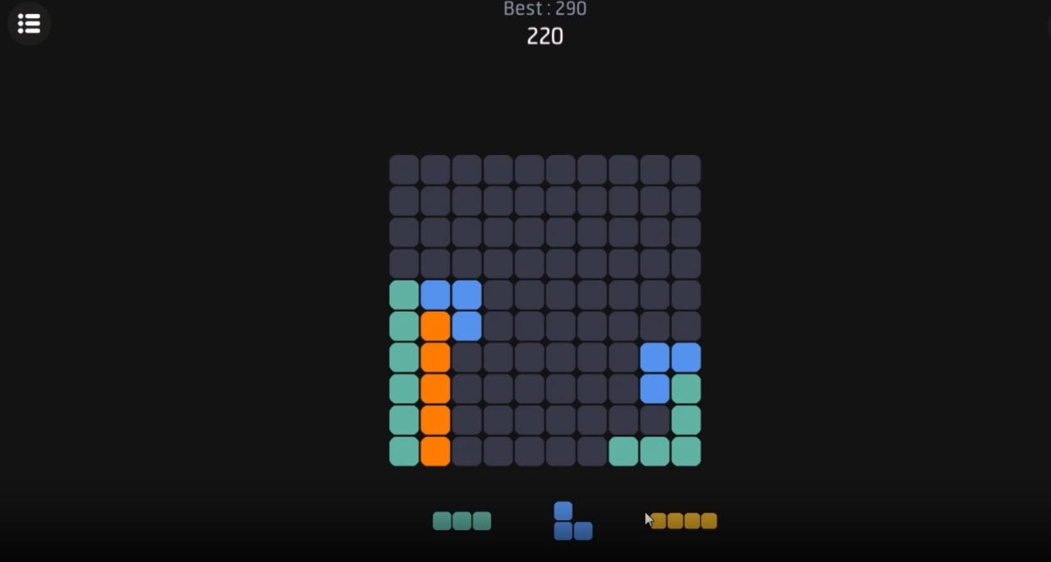

Рисунок 2 – Интерфейс игры «Block Puzzle»

Преимуществами игры являются:

* простой и интуитивно понятный интерфейс. Основная механика игры очень проста и легка в освоении. Это делает игру доступной для людей всех возрастов и уровней навыков;
* разнообразие режимов игры. Игра предоставляет режимы: классики, бомбу, выживание, «неха», «play plus»;
* доступность для мобильных и компьютерных устройств.

Недостатками игры являются:

* нет возможности скачать игру бесплатно;
* простой и непривлекательный интерфейс. Визуальные элементы выглядят устаревшими. Используются блёклые, тусклые, монотонные цвета;
* реклама, которая может прерывать игровой процесс и раздражать;
* мультиплеерные режимы. Игра расчитана только для одного человека.

## «Block Pile»

Block Pile – новый вариант игры в пазлы для любителей Тетрис, Квадрис, 2048 и 1010. Игра проста и поможет любому желающему расслабиться и отвлечься. Выданные фигуры можно использовать для помещения в игровое поле в любом порядке. Разработчик и издатель EfmSoft. Дата выпуска 18.11.2016. Доступен: мобильное устройство, компьютер.

Ссылка на игру «Block Puzzle» <https://www.microsoft.com/ru-ru/p/block-pile/9nblggh3zq2z?activetab=pivot:overviewtab>

Интерфейс игры **«**Block Pile» представлен на рисунке 3.

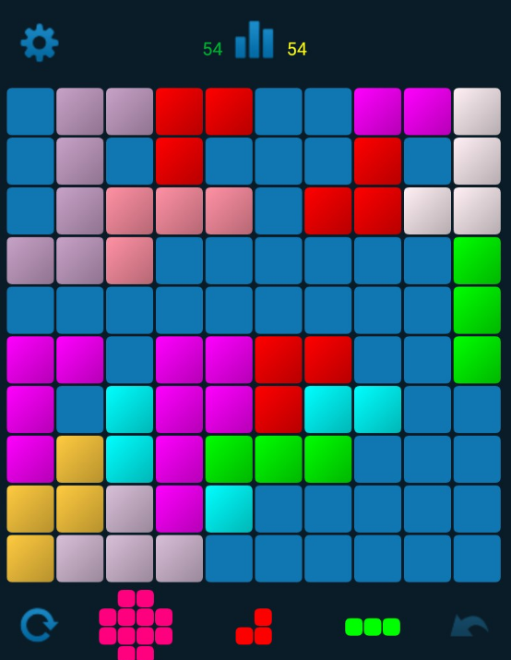

Рисунок 3 – Интерфейс игры «Block Pile»

Преимуществами игры являются:

* возможность вращать фигуры перед установкой. Данная возможность упрощает игру;
* увеличение сложности фигур. Постепенно увеличивается появление более сложных фигур;
* нет дополнительных усложнений в правилах. Игра доступна для любых возрастных категорий.

Недостатками игры являются:

* отсутствие разнообразия игровых режимов. В игре нет разных режимов или челленджей, которые могли бы разнообразить игровой процесс;
* простота может наскучить. Для опытных игроков, которые ищут более сложные головоломки, игра может показаться слишком простой и быстро надоесть;
* отсутствие контраста. Несовместимая цветовая гамма игрового поля и фигур, запутывает игрока;
* отсутствие разнообразия. Отсутствие различных режимов, уровней игра становится скучной. Интерес игрока на протяжении длительного времени снижается.

При анализе аналогов игры «BlockPuzzle» было выявлено несколько недостатков, которые стоит учесть при разработке собственной версии этой игры. Один из ключевых аспектов, требующих особого внимания — это интерфейс. Многие существующие игры «BlockPuzzle» страдают от простоты интерфейса, что может снизить интерес. Важно создать интуитивно понятный и минималистичный интерфейс, который позволит игрокам сосредоточиться на игровом процессе, а не на поиске необходимых кнопок и функций.

Кроме того, стоит обратить внимание на уровень сложности игры. Многие аналоги предлагают недостаточно разнообразные уровни, что может быстро наскучить игрокам. Не менее важным является генерация фигур . Многие существующие игры используют навязчивую рекламу или платные функции, что может вызывать негативную реакцию у пользователей.

Таким образом, создание собственной игры Block Puzzle позволяет не только исправить недостатки существующих аналогов. Важно учитывать все вышеперечисленные аспекты, чтобы игра могла успешно конкурировать на рынке и привлекать внимание широкой аудитории.

# Требования к результатам разработки

В данном разделе технического задания описаны требования, которым должна соответствовать игра «BlockPuzzle».

## Правила игры

В игре «BlockPuzzle» игровое поле представляет собой квадратную сетку размером 10x10 клеток. Игра начинается с пустого игрового поля. Игроку предоставляется набор фигур различных цветов, состоящие из блоков, которые он может размещать на игровое поле. Каждая фигура может состоять из 1 до 4 блоков, и иметь различную форму: квадрат, прямоугольник, L образная фигура, T образная фигура, Z образная фигура, I образная фигура. Фигуры необходимо размещать на свободные клетки игрового поля. Когда игрок заполняет горизонтальную или вертикальную линию полностью, эта линия исчезает, и игрок получает 100 очков. Пустые клетки заполняются новыми фигурами. В игре «BlockPuzzle» победа, обычно не предусмотрена. Игра основана на том, чтобы играть как можно дольше, набирая как можно больше очков. Поражение наступает только в том случае, когда на игровом поле не остается свободного места для размещения фигур. Основная цель игры заключается в том, чтобы заполнить горизонтальные или вертикальные линии блоками, чтобы они исчезли и освободили место для новых фигур.

## Требования к пользовательскому интерфейсу

Основным элементом игры является главное меню, которое обеспечивает доступ ко всем ключевым функциям и возможностям игры. Оно должно быть интуитивно понятным, визуально привлекательным. Главное меню игры представлено на рисунке 4.

Под цифрой 1 главного меню игры находится текстовое поле «BlockPuzzle», под цифрой 2 находится находиться кнопка «Начать игру», кнопка «Выход» расположена под цифрой 3, под цифрой 4 находится кнопка «Правила игры».

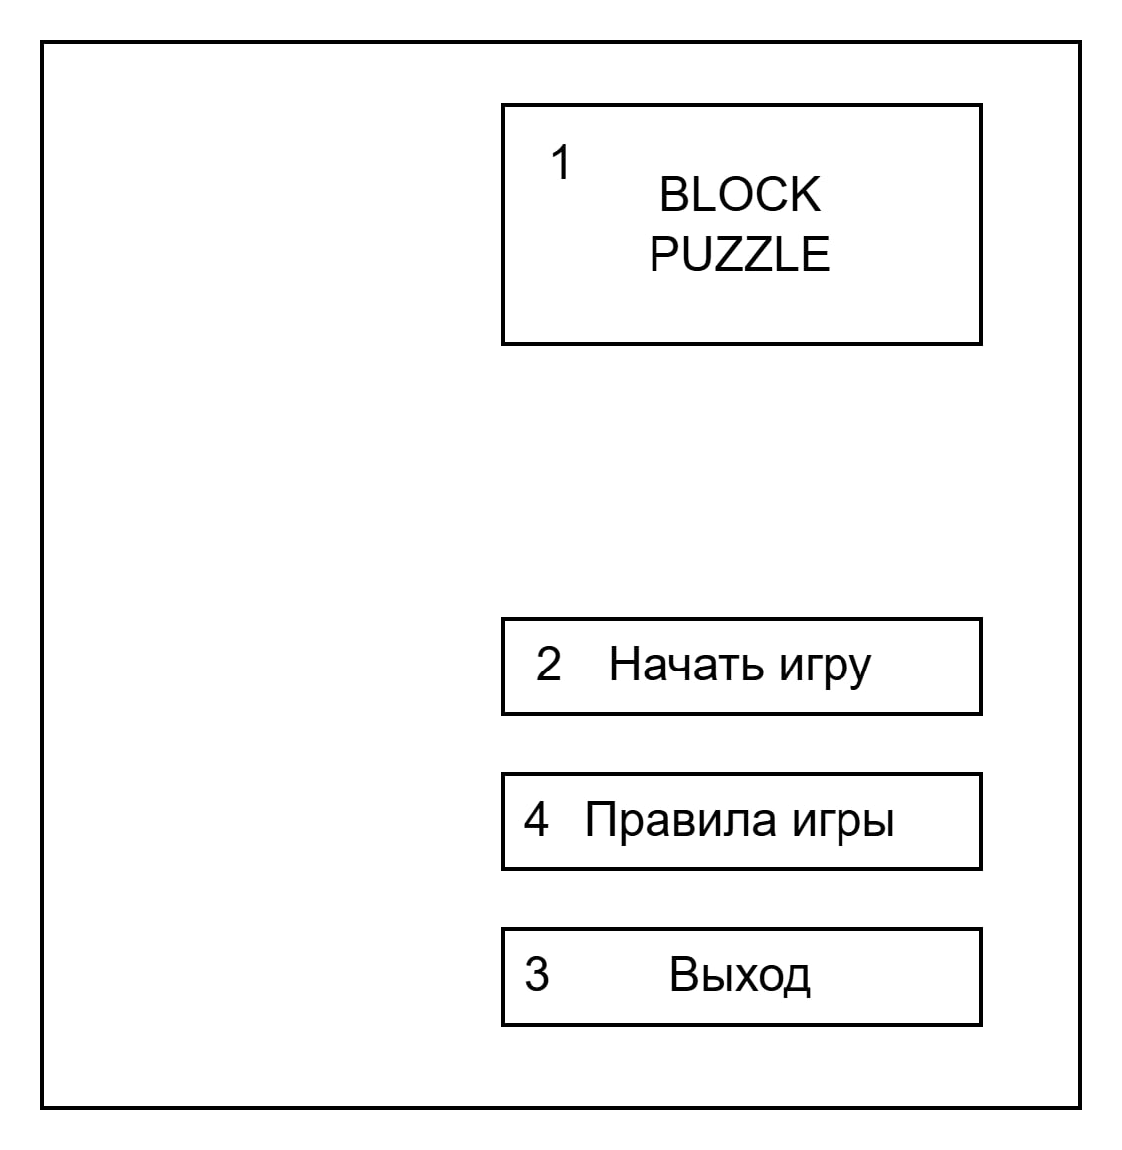

Рисунок 4 – Прототип экранной формы главного меню

На рисунке 5 представлен прототип экранной формы главного меню в цвете.

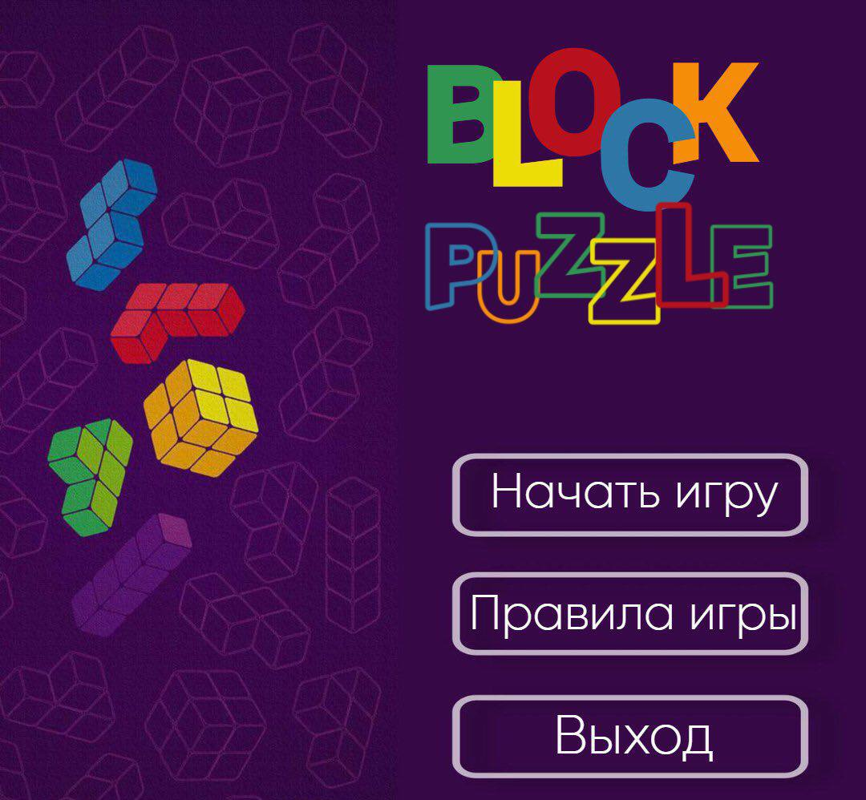

Рисунок 5 – Прототип экранной формы главного меню

Игровое поле - это главная часть игры BlockPuzzle, где размещаются фигуры и происходит игровой процесс. Прототип экранной формы главного окна программы представлен на Рисунке 5.

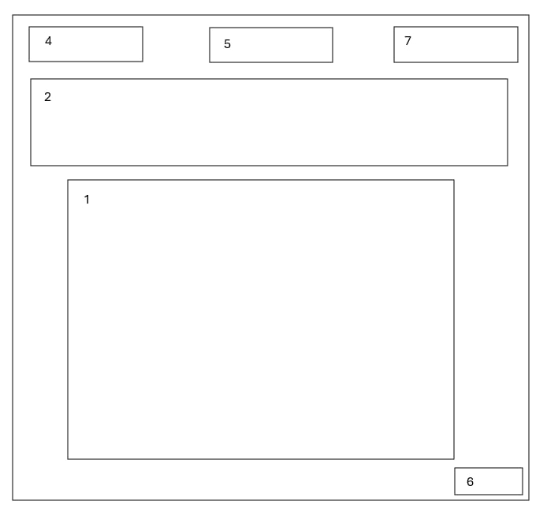

Рисунок 6 – Прототип экранной формы главного окна программы

На рисунке 7 представлен прототип формы главного окна в цвете.

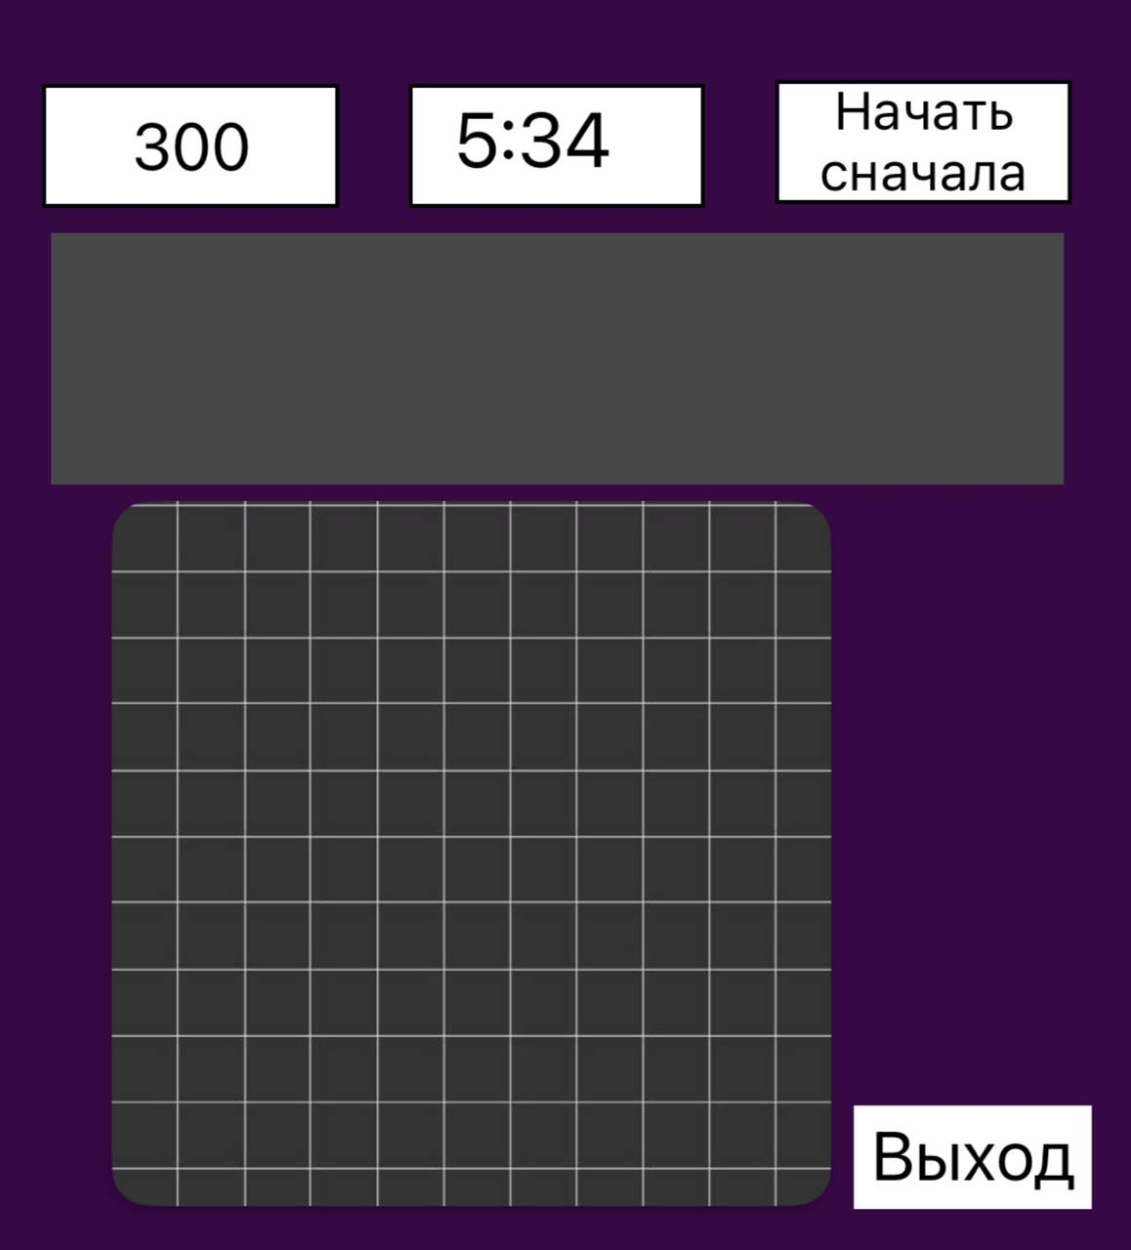

Рисунок 7 - Прототип экранной формы главного окна программы в цвете

На рисунке 6 цифрой 1 обозначено игровое поле, на которое необходимо размещать фигуры, под цифорой 2 обозначено поле для фигур – поле, где появляюся фигуры для размещения на игровое поле, под цифрой 3 обозначены фигуры – это элементы игры, которые необходимо перетаскивать на игровое поле. Игрок должен их размещать так, чтобы заполнить строки. Фигуры могут быть разных форм и размеров, например, квадрат, линия, L образная, зигзаг и т.д, под цифрой 4 Очки - это система подсчета, которая отображает количество очков, которое игрок заработал во время игры. Очки начисляются за заполненные строки и увеличиваются, если игрок заполняет несколько строк одновременно, под цифорой 5 расположен Таймер – это компонент, который отслеживает время в игре, под цифорой 6 находится Выход – это компонент, который позволяет игроку закончить игру и выйти из игры. Под цифрой 7 расположена кнопка Начать заново, котрая позволяет пользователя начать игру с начала.

## Требования к функциям

Программа, разработанная в результате проекта, должна предоставлять пользователю следующие возможности:

* перетаскивание фигур. Игрок перетаскивает фигуры различной формы с поля, предназначенного для фигур, которое располагается сверху;
* удаление линий. При заполнении горизонтальной или вертикальной линии, она автоматически удаляется, принося игроку 10 очков;
* начисление очков. Очки начисляются за удаление линий;
* окончание игры. Игра заканчивается, если на поле не остается места для размещения фигур;
* начало новой игры. Пользователь может начать новую игру в любой момент, с помощью кнопки 6 в главном окне (Рисунок 6). При начале новой игры игровое поле очищается, очки обнуляется, и пользователю предоставляется первый набор фигур для размещения;
* отображение текущего количества очков. Пользователь имеет возможность следить за количеством, набранных очков, с помощью отображения очков в главном окне под цифрой 4 (Рисунок 6);
* отображение времени. С помощью данной функции пользователь может отслеживать время игры, которое расположено в главном окне под цифрой 5 (Рисунок 6);
* изучение правил. Перед началом игры пользователь может ознакомиться с правилами игры, с помощью кнопки 4 в главном меню (Рисунок 5);
* завершение игры. Нажав на кнопку «Выход» в главном меню (Рисунок 5) пользователь может выйти из игры.

## Требования к показателям назначения

Требования к показателям назначения не предъявляются.

## Требования к видам обеспечения

Данный раздел технического задания содержит основные требования к видам обеспечения.

### Требования к математическому обеспечению

Требования к математическому обеспечению не предъявляются.

### Требования к информационному обеспечению

Реализация игры должна быть выполнена на языке программирования Python с использованием встроенных библиотек и предпочтительной интегрированной среды разработки.

#### Требования к форматам хранения данных

Игра «BlockPuzzle» написанная на языке Python имеет требования к форматам хранения данных игрового поля, текущий счет игры.

Для сохранения данных игры предпочтителен формат JSON. Формат JSON — это текстовый формат, который является читаемым и простым в интеграции, что упрощает отладку и ручную проверку данных. А также позволяет легко добавлять, удалять или изменять поля данных.

#### Требования к лингвистическому обеспечению

Интерфейс, разрабатываемой, игры должен быть выполнен на русском языке.

### Требования к метрологическому обеспечению

Требования к метрологическому обеспечению не предъявляются.

### Требования к техническому обеспечению

Требования к техническому обеспечению для компьютерной игры «BlockPuzzle» представлены ниже.

Персональные компьютеры:

* процессор: Intel Celeron и выше;
* оперативная память от 4 ГБ и выше;
* видеокарта: совместимая с DirectX 11 или OpenGL 3.3, с объемом видеопамяти не менее 1 ГБ;
* разрешение экрана: минимальное разрешение — 1920x1080.

Устройства ввода: мышь и клавиатура.

## Требования к надежности

Для обеспечения стабильной и надежной работы программы необходимо провести ряд организационных и технических мероприятий. Примерный перечень таких мероприятий представлен ниже:

* достижение бесперебойного питания сети;
* регулярное выполнение рекомендаций Министерства труда и социального развития РФ, изложенных в Постановлении от 23 июля 1998 г. «Об утверждении межотраслевых типовых норм времени на работы по сервисному обслуживанию
* ПЭВМ и оргтехники и сопровождению программных средств»;
* регулярно соблюдать требований ГОСТ 51188–98. «Защита информации. Испытания программных средств на наличие компьютерных вирусов».

## Требования к безопасности

Программное обеспечение должно быть безопасным в эксплуатации и надежно защищать данные и систему. Необходимо обеспечить проверку всех загружаемых файлов и других ресурсов на отсутствие вредоносного кода, гарантировать конфиденциальность и защиту данных пользователей, а также реализовать систему контроля доступа, ограничивающую доступ к конфиденциальной информации и функциям системы.

## Требования к патентной чистоте

При разработке программного обеспечения не допускается нарушения авторского права. Необходимо гарантировать, что все используемые компоненты, библиотеки, ресурсы и технологии лицензированы надлежащим образом и не нарушают чьи-либо авторские права, смежные права, патентные права или иные права на интеллектуальную собственность. Использование объектов интеллектуальной собственности, на которые не получены соответствующие права, недопустимо. Разработчик несет полную ответственность за соблюдение законодательства в сфере интеллектуальной собственности на протяжении всего жизненного цикла программного продукта.

## Требования к перспективам развития

В данном разделе представлены требования, необходимые для дальнейшего развития игры «BlockPuzzle». Реализация этих перспектив позволит расширить аудиторию, повысить интерес пользователей.

* добавление новых режимов игры;
* введение наград, за набранное количество очков;
* добавление многопользовательского режима;
* добавление новых блоков;
* добавление новых тем оформления игры;
* добавление внутриигровых покупок.

# Состав и содержание работ

Состав и содержание работ представлены в таблице 1.

Таблица 1 - Состав и содержание работ

|  |  |  |  |  |
| --- | --- | --- | --- | --- |
| № | Наименование работ | Сроки выполнения | Задачи | Результат |
| 1 | Анализ существующих аналогов | 13.01.2025 – 20.01.2025 | Выделить преимущества и недостатки каждого аналога | Отчет с анализом аналогов, списком их преимуществ и недостатков. Вывод о том какой должен быть продукт в результате проектной деятельности. |
| 2 | Проектирование архитектуры игры | 21.01.2025 – 27.01.2025 | Продумать архитектуру игры, включая игровые механики. | Взаимодействия отдельно взятых элементов игры между собой. |
| 3 | Создание макетов пользовательского интерфейса | 28.01.2025 – 03.02.2025 | Создать макеты пользовательского интерфейса в соответствии с требованиями ТЗ. | Макеты интерфейса |
| 4 | Реализация базового функционала | 04.02.2025 – 17.02.2025 | Реализовать простой алгоритм генерации фигур, начисления очков. | Рабочий прототип с базовым функционалом. |
| 5 | Реализация дополнительных функций | 11.03.2025 – 24.03.2025 | Реализовать главное меню с возможностью начать игру, ознакомится с правилами игры и выход. | Главное меню с дополнительными функциями. |
| 6 | Подготовка технической документации | 13.01.2025 – 06.06.2025 | Подготовить техническую документацию: техническое задание, пользовательское руководство, программу и методику испытаний. | Полный комплект технической документации. |

Продолжение таблицы 1

|  |  |  |  |  |
| --- | --- | --- | --- | --- |
| 8 | Тестирование и отладка | 25.03.2025 – 21.06.2025 | Провести тестирование игры. Выявить и устранить ошибки. | Стабильная версия игры, прошедшая этапы тестирования. |
| 9 | Приемно-сдаточные процедуры | 21.06.2025 | Проверка соответствия результата требованиям, подписание документации. | Положительный результат испытаний, заполненный и подписанный протокол приемки. |

# Требования к документированию

Состав программной документации включается в себя следующие документы:

* Техническое задание, содержащие конкретные требования по разработке игры, цель и задачи, сроки реализации и назначение;
* руководство пользователя, в котором представлено описание функциональных возможностей игры;
* отчет по учебной практике, содержащий информацию о проделанных работах в ходе разработки;
* программа и методика испытаний, предназначенная для проверки корректности выполнения программных функций, а также соответствия заявленным требованиям ТЗ.

Все вышеперечисленные документы должны быть написаны с учетом требований:

* СТП ВятГУ 101-2004;
* ГОСТ 34.602−2020;
* ГОСТ 7.32-2017;
* ГОСТ Р 59795-2021;
* ГОСТ Р 59792-2021.

# Требования к приемно-стадочным процедурам

В соответствии с установленными процедурами, процесс приемки проекта предусматривает следующий формат:

Разработчик, являющийся автором проекта, прибывает в специально отведенную аудиторию, где представляет свою работу комиссии.

Перед началом презентации разработчик кладет документацию на стол комиссии и начинает свое выступление.

Для представления проекта ему выделяется ограниченное время в 5 минут, после чего он готов отвечать на вопросы комиссии.

В рамках данного формата приемки проекта разработчик должен продемонстрировать полное понимание основных аспектов своей работы и быть готовым к обсуждению любых вопросов, которые могут возникнуть у членов комиссии.

Испытания проводятся комиссией, в состав которой входят представители заказчика:

руководитель образовательной программы – Чистяков Геннадий Андреевич;

преподаватель по разработке ТЗ – Ржаникова Елена Дмитреевна;

преподаватель по учебной практике – Жукова Мария Николаевна;

преподаватель по внедрению ИС – Самоделкин Павел Андреевич.

Приемо-сдаточные испытания программы должны проводиться согласно разработанной и согласованной документации «Программы и методики испытаний».

Во время испытаний комиссия проверяет работу программы в соответствии со следующими позициями:

Набор функциональных тестов;

Корректное функционирование заданных в техническом задании функций;

Возможность функционирования на ПК с указанными минимальными системными требованиями.

Комиссии должны быть представлены эксплуатационные документы, разработанная программа и доклад.

Структура доклада должна отражать следующие вопросы разработки: краткое описание задачи;

результаты рассмотрения предметной области, аналогов, описание проблематики;

описание этапа проектирования, возникавших проблем и путей их решения;

выводы по результатам работы.